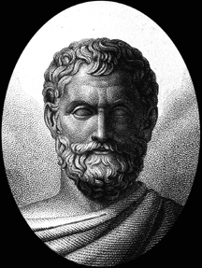

THALES DIN MILET
Thales a fost un filozof grec care a trăit între anii 624 – 546îen. Deşi nici una dintre scrierile lui nu a fost găsită, cunoaştem munca sa din scrierile altora.
Thales este considerat tatăl ştiinţelor în Grecia, matematician şi filozof. El este prima persoană care şi-a pus întrebări despre natura universului şi a dat răspunsuri care nu luau în considerare zeii şi demonii. Renunţarea la mitologie a fost un pas crucial în gândirea ştiinţifică şi a condus la o explozie intelectuală care a durat sute de ani.
Thales a fost fondatorul filozofiei greceşti şi al Şcolii Milesiene a cosmologiştilor. El a fost contemporan cu Solon şi Cresus şi a fost considerat unul din Cei Şapte Înţelepţi – şapte oameni care au trăit între anii 620 – 550 îen, şi care, prin înţelepciunea lor, s-au distins ca legislatori, conducători, sfetnici sau autori de maxime.
Pentru că nu căuta întotdeauna răspunsuri la probleme practice, Thales era văzut de unii oameni ca un om înţelept dar imprudent: o scriere a lui Platon ni-l prezintă căzând într-o fântână pentru că era prea ocupat să studieze stelele. Totuşi, această aparent imprudentă observare a stelelor a condus la aplicaţii practice în navigaţie: el a studiat mişcarea stelelor din Carul Mic după care navigau fenicienii. În plus, el a demonstrat caracterul practic al filozofiei sale când şi-a folosit cunoştinţele ca să prezică o recoltă bogată de măsline şi să pună monopol pe presele de ulei de măsline.
Thales a călătorit foarte mult fiind implicat şi în comerţ. În timpul călătoriilor a adunat o mulţime de cunoştinţe pe care le-a dat lumii greceşti. De exemplu, Herodot povesteşte cum a prezis eclipsa de soare din 585îen folosind cercetările şi cunoştinţele dobândite de la preoţii babilonieni.
Thales a fost primul filozof grec care a introdus noţiunea de element material primar al tuturor lucrurilor şi fenomenelor cosmice şi pe care l-a identificat ca fiind apa. Importanţa apei în viaţă şi în natură a fost, probabil, principalul motiv care l-a condus pe Thales la această concluzie. În Teologia Orphică este precizat că „apa există de la începuturi şi ea este materia din care s-a solidificat pământul”. Apa, aerul, focul sau orice alt principiu a fost pentru filozofii presocratici rădăcina vieţii, a sufletului şi, în general, puterea naturii vii. Vechii greci au numit această putere „Fiesthe”.

Orphic Mythology and Theology based on Damascius notes
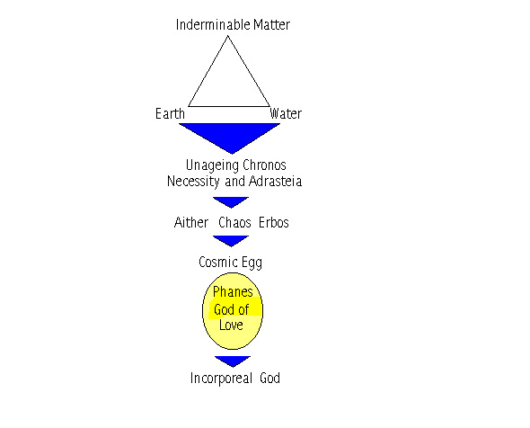

Hieronymus din Rhodos ne povesteşte cum a măsurat Thales piramidele din Egipt folosind umbrele (a determinat momentul zilei în care umbra noastră este egală cu înălţimea). Călătoriile în Egipt l-au determinat pe Thales să aprofundeze studiul geometriei. Teoremele geometrice elaborate de el au constituit temelia matematicii greceşti.
Thales a demonstrat că: 1) un cerc este împărţit în două părţi egale de diametru;
2) unghiurile bazei unui triunghi isoscel sunt egale; 3) unghiurile opuse la vârf sunt egale; 4) unghiurile corespunzătoare într-un triunghi au laturi proporţionale. Utilizarea acestor patru teoreme a făcut posibilă estimarea distanţelor.
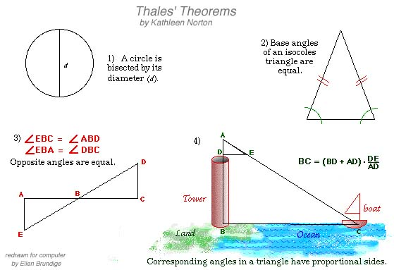

Diogenius Laertius, în cartea „Vieţile şi opiniile marilor filozofi” ne spune că „Thales a fost primul care a determinat cursa soarelui de la un solstiţiu la celălalt şi a declarat că mărimea soarelui ar fi a 720 – a parte din cercul solar, şi mărimea lunii ar fi aceeaşi fracţie din cercul lunar. Se spune că el a descoperit cele patru anotimpuri ale anului şi l-a împărţit în 365 de zile”.

Thales a fost unul dintre cei mai importanţi oameni ai timpului său, atât ca filozof şi om de ştinţă cât şi ca om de stat şi legiuitor prin maximele şi zicerile sale. Ca drept dovadă a acestui lucru stă mărturie Plutarch care povesteşte că nişte pescari au găsit un tripod care ar fi aparţinut Elenei din Troia. Mergând la templul din Delphi, preoteasa pythiană a lui Apollo le-a spus pescarilor să dea tripodul celui mai înţelept om. Aceştia I-au dat tripodul lui Thales.
Thales a murit la o vârstă înaintată în timpul unor manifestări sportive datorită căldurii excesive. Pe mormântul său este o inscripţie care spune: „Aici, într-un mormânt strâmt zace marele Thales; totuşi renumita sa înţelepciune a ajuns la ceruri”.

